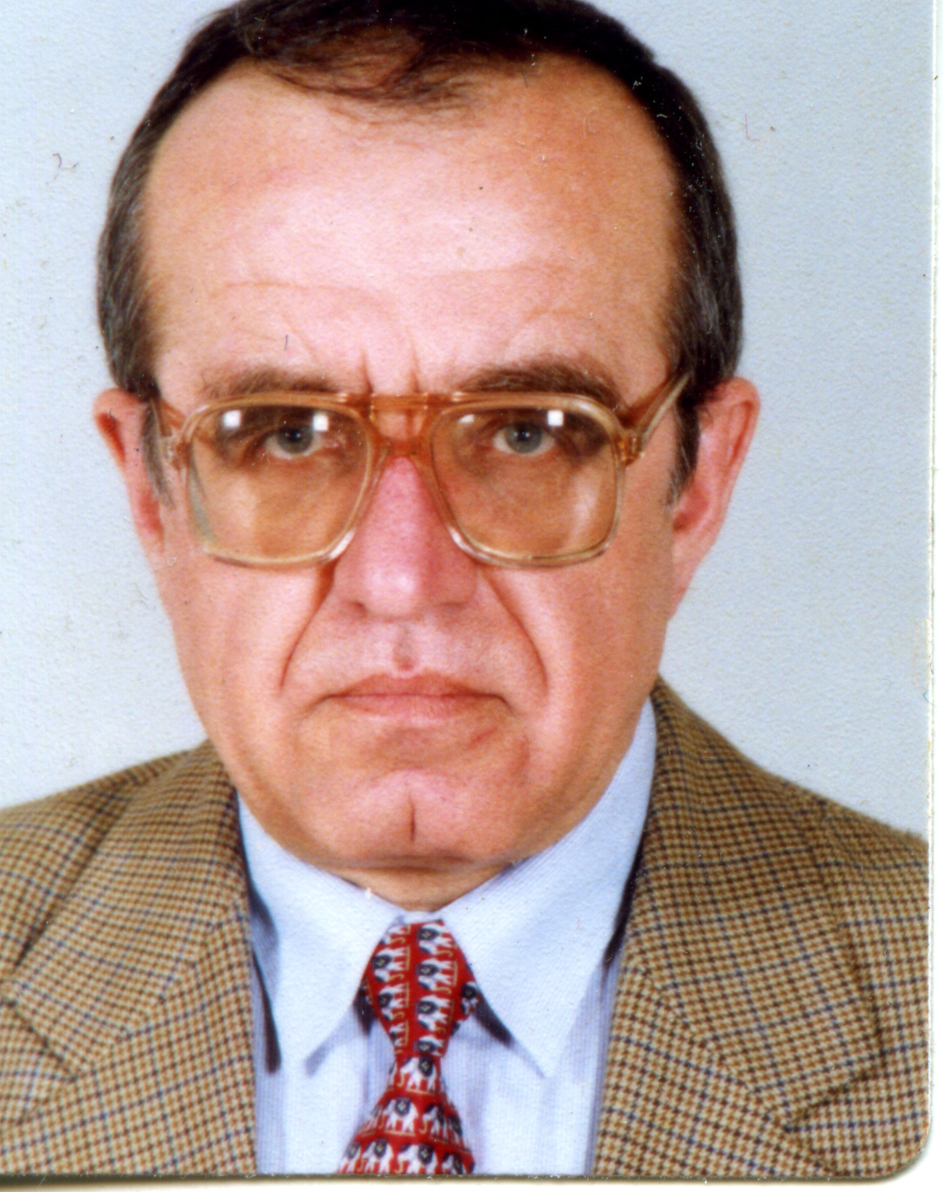 | Проф. д-р Борис Колев  Ръководител на секция „Икономическа и социална география”  Тел.: +359 2 979 3368  Е-mail: bkolev@bas.bg  Области на професионален интерес (ключови думи):  регионално развитие, регионална политика, геополитика, икономическа география, транскрибиране на географски названия  Образование:  1984 г. – специализация в Чехословакия (Прага, Бърно)  1980-1983 г. – свободна докторантура по шифър 01.08.02 (икономическа и социална география) – БАН, Географски институт  1979 г. – специализация в СССР (Москва, Новосибирск)  1973 г. – СУ “Св. Климент Охридски”, Геолого-Географски факултет – магистър (икономическа и социална география).  Професионален опит:  2009 – БАН – Национален институт по геофизика, геодезия и география - професор  1994 – 2009 г. – БАН – Географски институт, ст.н.с. ІІ ст. (доцент)  1974 – 1994 г. - Географски институт – БАН – научен сътрудник ІІІ-І ст.  Участие в научни проекти (последните 5 години):  Глобализацията и урбанистичното развитие в Унгария и България, ръководител: ст.н.с. I ст. д-р Ч. Младенов, 2007 – 2009  Influence of the Danube River on the urbanization and the sustainable development of the settlements network in Hungary and Bulgaria, ръководител: проф. Чавдар Младенов, 2010 – 2011  Хармонизация на българските ценности с ценностите на Европейския съюз (в консорциум с Институт по философия и Институт по социология към БАН), ръководител: чл. кор. В. Проданов, (ръководител на екипа от Географския институт), 2007- 2013  Сравнителен анализ на проблемите на устойчивото развитие на Родопите и Апусени. Двустранен проект с Румънската Академия на науките, 2005-2007 г. (ръководител от българска страна),  Транслитерация на географските наименования в Атлас на света - изд. на Рийдърс Дайджест, 2006-2009 г., (ръководител).  Проект INTERREG III B на Европейския съюз относно създаване на международна ГИС Лаборатория по регионално развитие в Солун, 2007 (национален координатор за България).  Стратегия за ускорено икономическо развитие на Република България - Доклад за Президента на Република България, 2007 г., (изпълнител).  EU ESTIA Project “Spatial Planning Priorities in Southeast Europe”, 2000-2006 г. (национален координатор за България).  Избрани публикации (последните 5 години):  Колев, Б., 2013. Междуконтиненталните протоци, Изд. Херон Прес, С.  Колев, Б. и др., 2011. Географски терминологичен речник. АИ „Проф. М. Дринов”, С.  Kolev, B., M. Grozeva (2011). Quantitative assessment of the Danubian state border between Bulgaria and Romania. In: Acta Universitatis Palackianae – Geographica, Vol. 42, No. 1, pp. 59-63. Olomouc.  Колев,Б. (2012). Основни инструменти за синхронизация на геоекологическите ценности на българското общество с ценностите на Европейския съюз. В: Сб. Българските национални ценности (статика и динамика в евроинтеграционния процес), Изд. ИИОЗ-БАН, С.  Колев, Б., 2010. География на анклавите, Изд. Херон Прес, С.  Колев, Б. и др., 2010. България – Географски атлас, Изд. Тангра, С.  Колев, Б., 2008. Националното географско пространство на Република България, Изд. Херон Прес, С.  Колев, Б., 2008. Националното географско пространство /НГП/ на Република България, Сб.»Земята-неспокойната планета», Изд. «БГ-Принт», Враца.  Колев, Б. и др., 2007. Стратегия за ускорено икономическо развитие на Република България - Доклад за Президента на Република България, Изд. Икономически институт при БАН, С., стр. 94-97.  Колев, Б., М. Грозева, 2010. Българската теория и практика и геоекологичните ценности на Европейския съюз. сп. БАЛКАНИ`21, бр. 7, www.balkans21.org  Колев, Б., 2010. Значение на транспортно-географското положение на България за регионалното сътрудничество в Югоизточна Европа. – В: Сборник Доклади от Межд. Конференция »География и регионално развитие», изд. НИГГГ, С.  Колев,Б., 2010. Законодателна уредба на културно-историческото наследство в България като основа за развитието на културно-историческия туризъм, сп. Проблеми на географията, бр. 1-2.  Колев, Б., 2008. Географското пространство, Сп. Проблеми на географията, кн.1-2.  Kолев, B., M. Grozeva, 2007. Regional distribution of some demographic and land-use parameters in Bulgaria. In: Regionality and/or Locality, Ed. by A. Kovacs, Centre for Regional Studies, Pecs (Hungary).

